Картотека дидактических игр и упражнений с использованием палочек Кюизенера для развития количественных представлений у детей 4-5 лет

Выполнила: воспитатель
Капустина И.А.

Содержание
1. Игры и упражнения на закрепление количественного и порядкового счета
2. Игры и упражнения на закрепление умений отсчитывать предметы в соответствии с образцом или заданным числом
3. Игры и упражнения на уравнивание групп предметов

1. Игры и упражнения на закрепление количественного и порядкового счета
Игровое упражнение «Треугольники»
Дидактические задачи: закреплять умение пользоваться количественными и порядковыми числительными, отвечать на вопросы «Сколько?», «Который по счету?»; упражнять в счете в пределах 3; закреплять умение детей составлять треугольники из палочек разной длины.
Игровой материал: цветные счетные палочки: 3 красные, 3 желтые, 3 голубые.
Ход упражнения:
Педагог дает детям задание: «Выложите из желтых палочек треугольник. Рядом с одной стороны выложите голубой треугольник, а с другой – красный».
Дети по собственному усмотрению выкладывают треугольники с любой стороны.
Вопросы:
– Сколько палочек нужно взять, чтобы выложить треугольник?
– Отсчитайте!
– Выложите треугольник.
– Посчитайте треугольники по порядку, называя цвет.
– Сколько получилось треугольников?
– Который по счету красный треугольник?
– Голубой?

Игровое упражнение «Разноцветные флажки»
Дидактические задачи: закреплять умение считать в пределах 4, умение отвечать на вопросы «Сколько?», «Который по счету?»; закреплять представление детей о геометрических фигурах.
Игровой материал: карточка; цветные палочки: 2 бордовые, 10 голубых, 10 красных.
Ход упражнения:
Воспитатель предлагает детям сделать из двух бордовых палочек «веревку», соединив, их концами друг с другом, затем говорит: «На этой веревочке повесим “флажки”. Сделайте из трех голубых палочек флажок треугольной формы и повесьте на веревочку. А теперь сделайте из красных палочек – флажок прямоугольной формы и повесьте рядом с флажком треугольной формы. Снова сделайте флажок треугольной формы.
Вопросы:
– Сколько палочек нужно взять, чтобы выложить треугольник?
– Отсчитайте!
– Выложите треугольник.
– Сколько палочек понадобиться, чтобы выложить прямоугольник?
– Отсчитайте!
– Выложите прямоугольник.
– Что нужно сделать, чтобы узнать, сколько получилось флажков?
– Посчитайте!
– Сколько?
– Который по счету флажок прямоугольной формы?
– А которые по счету флажки треугольной формы?

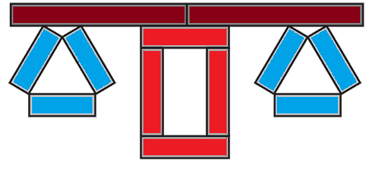

Игра «Путешествие на поезде»
Дидактическая задача: закреплять умение считать в пределах 5, умение отвечать на вопросы «Сколько?», «Который по счету?».
Игровая задача: построить поезд для путешествия.
Игровое правило: составлять поезд от самой короткой палочки до самой длинной.
Игровые действия: рассмотреть палочки; сравнить палочки по длине; выбрать из всех палочек самую короткую; расположить все палочки в порядке увеличения длины; составить поезд из палочек; посчитать количество вагонов.
Игровой материал: палочки Кюизенера (белая, розовая, голубая, красная, желтая) на каждого ребенка; силуэт паровозика по числу детей.
Ход игры:
Педагог: «Ребята вы любите путешествовать? Ну что же давайте приготовим поезда, и в путь дорогу! Составьте поезд из палочек - вагонов от самой короткой до самой длинной. Составили? Поехали!»
Вопросы:
– Как нам узнать, сколько вагонов у нашего поезда?
– Посчитайте!
– Сколько?
– Как проверить?
– Пересчитайте!
– Который по счету вагон голубого цвета?
– Вагон, какого цвета стоит четвертым?

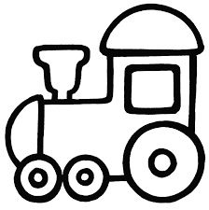

Игровое упражнение «Лесенка»
Дидактическая задача: закреплять умение пользоваться количественными числительными в пределах 5.
Игровой материал: палочки Кюизенера на каждого ребенка (белая, розовая, голубая, красная, желтая).
Ход упражнения:
Педагог предлагает составить лесенку из палочек: «Положите самую длинную палочку, она находится внизу, далее на нее кладется палочка короче, затем еще короче, выравниваем палочки по левому краю, затем еще короче и сверху самая короткая».
Дети выкладывают из палочек лесенку.
Вопросы:
– Как нам узнать, сколько палочек нам понадобилась, чтобы построить лесенку?
– Посчитайте!
– Сколько?
– Как проверить?
– Пересчитайте!

Игра «Построим дом»
Дидактическая задача: закреплять умение считать в пределах 5, отвечать на вопрос «Сколько?».
Игровая задача: построить из палочек домик для Матрешки.
Игровые правила: собирать домик, используя схему; палочки отбирать только такого цвета, который указан на схеме.
Игровые действия: рассмотреть схему; отобрать палочки такого цвета, который указан на схеме; выложить палочки на соответствующее место на схеме; посчитать количество красных палочек.
Игровой материал: палочки Кюизенера; схемы - картинки.
Ход игры:
Педагог сообщает детям, что в гости пришла матрешка: « Матрешка просит нас построить для нее домик. Она принесла вот такую картинку, нам нужно внимательно ее рассмотреть, отобрать палочки только такого цвета, который указан на схеме, и построить домик, выложить палочки на соответствующее место на картинке». Дети приемом наложение палочек на картинку, строят дом для матрешки.
Вопросы:
– Ребята, а как нам узнать, сколько нам понадобилось для дома палочек красного цвета?
– Посчитайте!
– Сколько?
– Как проверить?
– Пересчитайте!
– Красных палочек для постройки домика нам понадобилось 5.

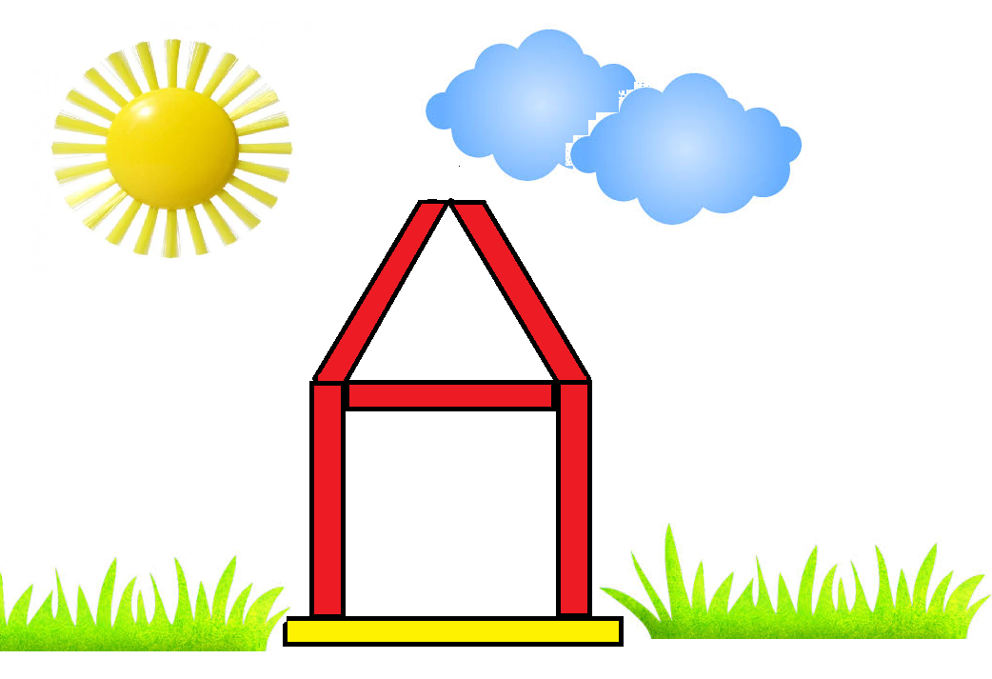

2. Игры и упражнения на закрепление умений отсчитывать предметы в соответствии с образцом или заданным числом
Игра «Собачка для Незнайки»
Дидактические задачи: закреплять умения отсчитывать предметы из большего количества в соответствии с образцом; совершенствовать умения подбирать палочки нужного цвета.
Игровая задача: составить из палочек собачку для Незнайки.
Игровые правила: составлять собачку, используя схему; отбирать палочки только такого цвета и количества, которые указаны на схеме; класть палочки на соответствующее место на схеме.
Игровые действия: рассмотреть схему; посчитать на схеме количество палочек розового цвета; отсчитать столько же розовых палочек у себя на столе; посчитать на схеме количество палочек красного цвета; отсчитать столько же красных палочек у себя на столе; выложить палочки на соответствующее место на схеме.
Игровой материал: палочки Кюизенера (белые, розовые, красные); схемы - картинки по числу детей.
Ход игры:
Педагог сообщает детям, что Незнайке нужна помощь, ему нужна собачка, чтобы сторожить его дом. Предлагает детям составить из палочек собачку для Незнайки:
– Рассмотрите картинку, на ней изображена собачка из палочек.
– Чтобы «оживить» друга для Незнайки нам необходимо посчитать, сколько палочек розового цвета указано на схеме, отсчитать столько же розовых палочек у себя на столе, посчитать на схеме количество палочек красного цвета, отсчитать столько же красных палочек у себя на столе, и положить их на соответствующее место на схеме.
– Посчитайте сколько изображено на схеме палочек розового цвета, и отсчитайте столько же палочек розового цвета у себя на столе.
– Сколько отсчитали?
– Почему столько?
– Как проверить?
– Пересчитайте.
– Посчитайте сколько изображено на схеме палочек красного цвета, и отсчитайте столько же палочек красного цвета у себя на столе.
– Сколько палочек красного цвета?
– Почему столько?
Каждый ребенок отбирает палочки нужного цвета, составляет собаку.

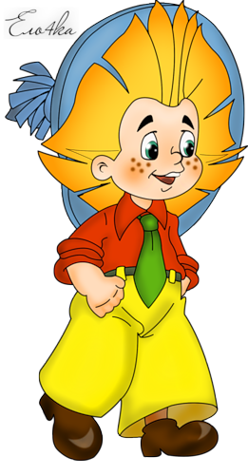

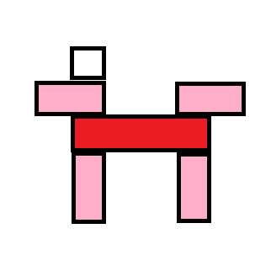

Игра «Дорожка для сороконожки»
Дидактическая задача: закреплять умения отсчитывать предметы по названному числу в пределах 5.
Игровая задача: составить из палочек дорожку для сороконожки.
Игровые правила: внимательно слушать; отсчитывать количество палочек, которое соответствует названному числу и цвету; составлять дорожку, используя схему; класть палочки на соответствующее место на схеме.
Игровые действия: отсчитать количество палочек соответствующее названному числу и цвету; выложить палочки на соответствующее место на схеме.
Игровой материал: палочки Кюизенера; картинки - схемы по числу детей.
Ход игры:
Педагог сообщает детям что, к ним обратилась с просьбой сороконожка, она просит построить для нее дорожку в саду: « Чтобы построить дорожку нам необходимо отложить пять палочек голубого цвета! Положить палочки на соответствующее место на картинке, дорожка будет готова »
– Отложите пять палочек голубого цвета.
– Сколько отложили?
–Почему столько?
– Проверьте, пересчитайте.
«По синей дорожке бежит сороконожка»
Дети составляют дорожку.

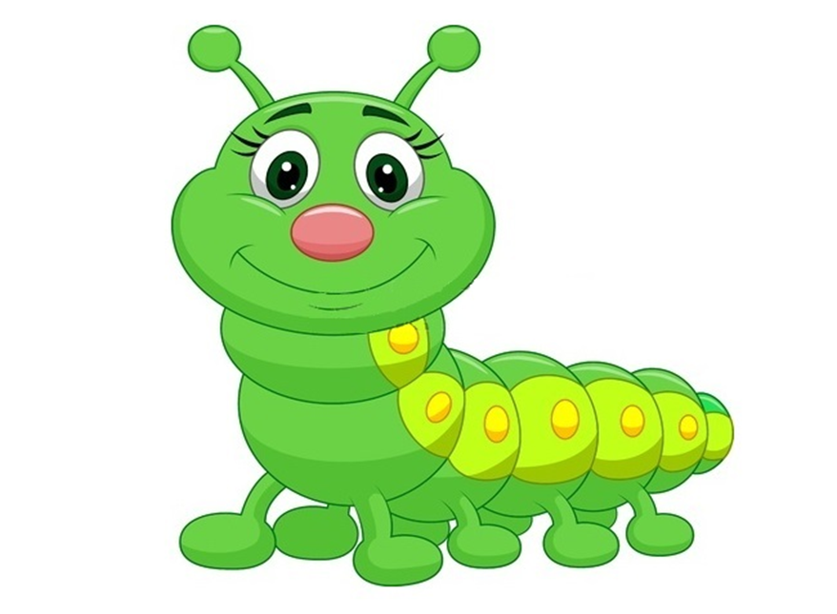

Игровое упражнение « Коврик»
Дидактическая задача: закреплять умение отсчитывать предметы по образцу в пределах 5, умение пользоваться количественными числительными; закреплять представление о геометрических фигурах.
Игровой материал: палочки Кюизенера красного цвета; карточка.
Ход упражнения:
Педагог предлагает детям составить коврик из палочек, показывает карточку:
– Что изображено на карточке?
– Как узнать сколько кругов?
– Посчитайте.
– Сколько?
– Отложите столько палочек красного цвета, сколько кругов на картинке.
– Сколько отложили?
– Почему столько?
– Как проверить?
– Проверьте, пересчитайте!
Дети составляют коврик из палочек.

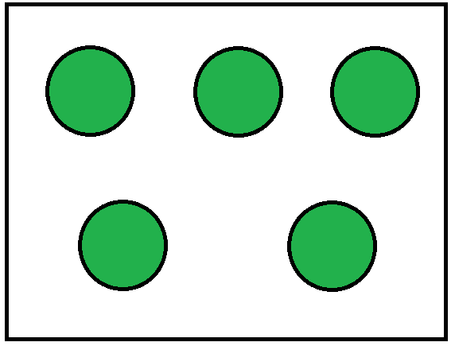
Игровое упражнение « Число и цвет»
Дидактические задачи: закреплять умение отсчитывать предметы по заданному числу; упражнять в счете в пределах 5, умении отвечать на вопрос «Сколько?»; совершенствовать умения отбирать палочки определенного цвета по словесному указанию взрослого; дать представление, что желтая палочка обозначает число 5;
Игровой материал: набор палочек Кюизенера;
Ход упражнения:
Педагог предлагает детям задание:
– Отсчитайте у себя на столе пять белых палочек.
– Сколько отсчитали?
– Почему?
– Как проверить?
– Проверьте, пересчитайте.
– Приложите к пяти белым палочкам, палочку желтого цвета.
– Желтая палочка оказалась равной по длине пяти палочкам белого цвета.
– Какое число обозначает палочка белого цвета?
– Число пять обозначается палочкой желтого цвета, так как она равная по длине пяти палочкам белого цвета.

3. Игры и упражнения на уравнивание групп предметов
Дидактическая игра «Бусы»
Дидактическая задача: закреплять умения сравнивать группы предметов по количеству входящих в них элементов; обозначать словами результат сравнения (больше, меньше, столько - сколько).
Игровая задача: собери бусы для мамы.
Игровой материал: цветные палочки (белого и розового цвета) по количеству детей.
Игровое правило: выкладывать палочки в соответствии с указаниями.
Игровые действия: рассмотреть палочки; разложить палочки по цветам; взять белую палочку, рядом с ней положить розовую палочку, расположить остальные палочки в соответствии с указаниями; назвать число, которое обозначает каждый цвет; перемешать палочки; разложить палочки белого цвета в ряд; под каждой белой палочкой положить розовую палочку.
Ход игры:
Педагог предлагает детям разложить палочки по цветам. Проверяет правильность выполнения задания, затем говорит:
– Сегодня мы будем делать из этих палочек бусы.
– Бусины мы будем раскладывать в такой последовательности: сначала положите белую, потом розовую, снова белую, затем положите розовую палочку, и снова белую.
– Какого цвета «бусинки»?
– Какое число обозначает каждый цвет?
– Бусы разорвались и рассыпались.
– Перемешайте все бусинки.
– Как узнать, каких бусинок больше, а каких меньше?
– Что для этого надо сделать?
Дети раскладывают палочки одну под другой и определяют, палочек какого цвета больше.
– Что сделать, чтобы их стало поровну?
– Добавьте розовую палочку.
– Что можно сказать про палочки?
– Белых и розовых палочек поровну.

Дидактическая игра «Цветы для бабочек»
Дидактические задачи: закреплять умения уравнивать неравные группы предметов, добавляя к меньшей группе один предмет.
Игровая задача: выложить из палочек цветок для бабочки.
Игровые правила: выкладывать цветок по схеме; палочки отбирать только такого цвета, который указан на схеме.
Игровые действия: рассмотреть картинку; посчитать, сколько бабочек на картинке; посчитать, сколько на картинке цветов; определить чего больше, чего меньше; рассмотреть схему цветка на картинке; отобрать палочки в соответствии со схемой; выложить по схеме цветок для бабочки.
Игровой материал: палочки Кюизенера; картинки по числу детей.
Ход игры:
Перед детьми на столах картинки:
– Посмотрите, что изображено на картинке?
– Какие красивые бабочки!
– Сколько бабочек?
– Сколько цветов?
– Чего больше на картинке?
– Чего меньше?
– Бабочек больше — их 3, цветов меньше — их 2.
– Значит, какое число больше?
– Какое число меньше?
– Что сделать, чтобы их стало поровну?
Воспитатель предлагает выложить из палочек цветок для бабочки, чтобы у каждой бабочки был свой домик.
– Внимательно посмотрите на картинку, отберите палочки нужного цвета и выложите цветок по схеме!

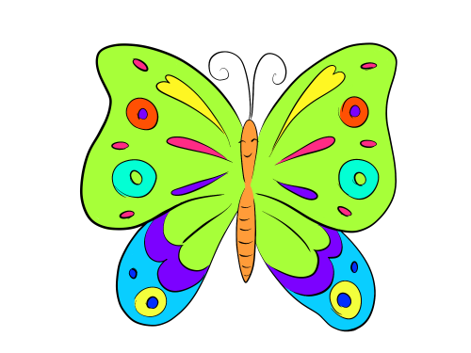

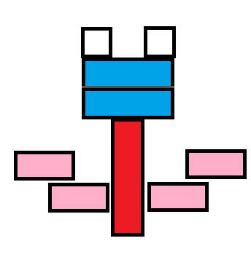

Игровое упражнение «Фигуры»
Дидактические задачи: закреплять умения уравнивать неравные группы предметов, добавляя к меньшей группе один предмет; совершенствовать умения пользоваться количественными числительными; закреплять название геометрических фигур.
Игровой материал: палочки Кюизенера по числу детей (9 голубых, 12 красных).
Ход упражнения:
Педагог дает детям задание:
– Выложите из голубых палочек треугольник.
– Сколько палочек нужно взять, чтобы выложить треугольник?
– Отсчитайте!
– Выложите треугольник!
– Рядом с ним выложите еще два треугольника.
– Выложите под треугольником, из красных палочек прямоугольник.
– Сколько палочек нужно взять, чтобы выложить прямоугольник?
– Отсчитайте!
– Выложите прямоугольник.
– Рядом с ним выложите еще один прямоугольник?
– Чего больше?
– Чего меньше?
– Как сделать поровну?
– Сделайте прямоугольник.
– Как сделали поровну?
– Треугольников и прямоугольников поровну — их по три, значит, три равно трем.
(Можно убрать из большей группы один предмет).

Игровое упражнение «Выложи геометрические фигуры»
Дидактические задачи: закреплять умение уравнивать неравные группы предметов, убирая из большей группы один предмет; совершенствовать навыки количественного и порядкового счета;
Игровой материал:
Педагог обращает внимание детей на треугольник, составленный из палочек желтого цвета и прямоугольник, составленный из палочек красного цвета.
– Как узнать сколько палочек потребовалось, для того чтобы выложить треугольник?
– Посчитайте.
– Сколько?
– Посчитайте сколько палочек потребовалось, для того чтобы выложить прямоугольник.
– Сколько?
– Как узнать, какого цвета палочек больше, а каких меньше?
– Что для этого надо сделать?
Дети раскладывают палочки одну под другой и определяют, палочек какого цвета больше, каких меньше.
– Какого цвета палочек больше?
– Каких меньше?
– Красных палочек больше их 4, желтых палочек меньше их 3.
–Уберите одну палочку красного цвета.
– Что получилось?
– Красных палочек и желтых палочек стало поровну.
– Выложите из красных палочек треугольник.
– Рядом, с правой стороны выложите треугольник желтого цвета.
– Сколько получилось треугольников?
– Который по счету желтый треугольник?

Литература:
1.Комарова, Л.Д. Как работать с палочками Кюизенера? Игры и упражнения по обучению математике детей 5-7 лет Л.Д. Комарова.- М.: Издательство ГНОМ и Д, 2008. - 64 с.
2.Новикова, В. П., Тихонова, Л. И Развивающие игры и занятия с палочками Кюизенера. Для работы с детьми 3–7 лет В. П. Новикова, Л. И.Тихонова 2008© − М.: МОЗАИКА-СИНТЕЗ, 2008

